Atari Game Boxing

- Апстракт
Овој проект има за цел да го реши проблемот со тренирање на два агента во околината Boxing од игрите на Atari. Бидејќи Boxing е повеќеагентна околина, се тренираат два агента: едниот трениран од нула, а другиот користи претходно тренирана мрежа. За првиот агент користиме Double DQN, додека за вториот користиме претходно тренирана ResNet мрежа. Резултатите од тренирањето покажуваат дека агентот трениран од нула многу подобро учи и станува подобар играч во однос на другиот агент. Резултатите од тренирањето покажуваат дека агентот трениран од нула значително подобро учи во однос на другиот агент (просечна стапка на победи 0.36 наспортив 0.13). Овој неочекуван резултат укажува дека претходно обучените мрежи не мора секогаш да донесат подобрување кога целниот домен значително се разликува.
- Вовед
Atari Boxing е многу интересна околина бидејќи е многу слична на спортот бокс од стварниот живот. Имаме два агента кои почнуваат од различна позиција (по дијагонала) и со помош на 18 акции треба да победат. Еден агент победува кога ќе има освоено повеќе награди. Првите прашања кои си ги поставив беа: дали агентот со Double DQN ќе може успешно да научи да игра Boxing против агент кој избира акции по случан избор и дали претходно тренираната мрежа ќе придонесе кон зголемувањето на перформансите. Овие методи кои ги користам за стекнување на знаење, како на пример Double DQN, не се нови методи сами по себе, туку само ги користам и резултатите од нив ги користам да видам дали агентот научил нешто ново или не.
- Сродни истражувања
Овој проект се надоврзува на неколку клучни трудови од областа на Reinforcement Learning:
- Playing Atari with Deep Reinforcement Learning - Mnih et al., 2013
Тие први демонстрираа како конволуциските невронски мрежи (CNN) можат да се искористат за екстракција на карактеристики директно од пиксели за да се проценат Q-вредностите.

- Deep Residual Learning for Image Recognition - He et al., 2016
Додека класичните RL агенти за Atari користат релативно плитки CNN мрежи, мојот проект воведува експериментален пристап преку користење на претходно трениран ResNet-18 модел.
- Опис на агентите
Наједноставно да се објасни оваа точка е да ја поделиме во неколку фази:
- Спремање на околината – Во оваа фаза се симнуваат потребните библиотеки и се подготвува WSL:Ubuntu во VS Code. Со помош на WSL:Ubuntu ние ќе можеме да ги симнеме сите потребни библиотеки, но ако не го користиме тогаш инсталацијата на библиотеките е многу потешка.
- Препроцесирање – Atari Boxing Game околина е во вид на (210, 160, 3) и јас ја намалив на (84, 84, 1). Оваа го направив поради причината дека околината е многу голема и вака се намалува и се тргнуваат непотребните RGB канали. Поради оваа намалување мрежата ќе се тренира многу побргу.
- Агент од нула – Првично јас се обидов да го решам оваа со стандардна DQN, но добив многу лоши резултати. Агентот страдаше од тоа што ќе избере една акција и само таа ќе ја прави бесконечно. По неколку обиди со менување на параметрите ништо не се промени и веднаш преминав на Double DQN. Веднаш се видоа разликите, втората архитектура беше многу подобра. Мојата архитектура на мрежата користи 3 Conv2d слоја кои веднаш се поврзуваат со Linear излезен слој. Го тренираме агентот и на секои 50 епизоди го чуваме искуството до тогаш што научил. Тренирањето се врши така што едниот агент ја користи Double DQN додека друг само случајно избира акции. Овој начин е многу подобар и мрежата многу подобро учи во однос на двата агента истовремено да користат Double DQN. Параметрите за тренирање се наместени вака:
  - Максимален број на чекори е 2000
  - Target мрежата се ажурира на секои 2000 чекори
  - Се тренира на секој 16 чекори
  - Минимална големина на меморијата за да почне агентот да се тренира е 10 000
  - Епсилонот започнува со вредност 1.0 и опаѓа со фактор 0.999997 на секој чекор
- Агент со претходно тренирана мрежа – Се одлучив да користам ResNet-18 архитектура. За да ја оспособам стандардната ResNet мрежа на нашата мрежа јас го модифицирав почетниот Conv2d слој да прифаќа 4 канали наспроти стандардните 3. Дополнително, јас го заменив последниот слој со свој Linear слој кој подржува на 18 излези (18 акции). На почетоткот, тренирањето на оваа мрежа беше предизвикувачко бидејќи тренирањето ги пребришува веќе постигнатите тежини. Ова предизвикуваше се предходно што научила ResNet мрежа да заборави. Да го средам овој проблем ги замрзнав слојот 1, слојот 2 и слојот 3 и добив одлични резултати наспороти претходното што го направив. Тренирањето овде се врши потполно исто како со Агентот од нула.
- Резултати
Прво агентите ги тестирав со агент кој избира акции по случан избор и направив анализа и добив вакви резултати.
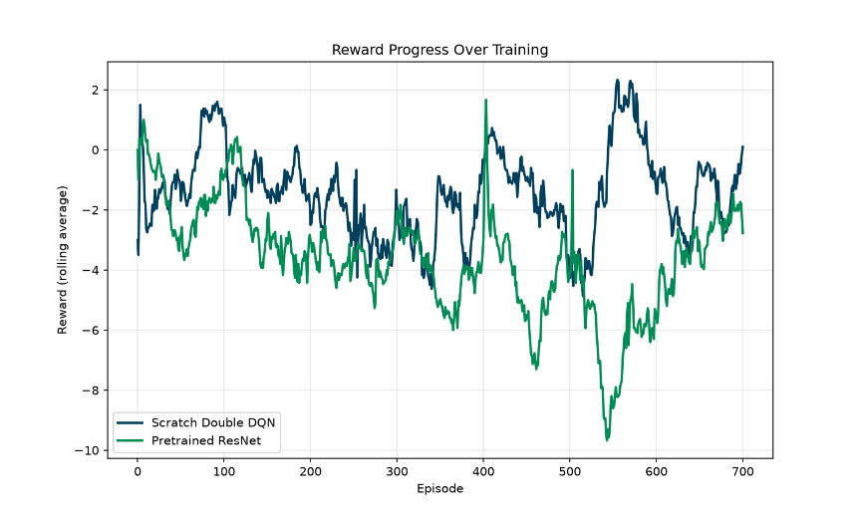
Оваа се резултати од добиени награди во последни 30 епизоди против аген кој избира случајни акции. Овде видиме дека агентот кој користи Double DQN е по конзистентен и нема многу големи скокови во однос на другиот агент. Исто така поважна карактеристика е тоа што наградата е поголема кај агентот кој користи Double DQN.

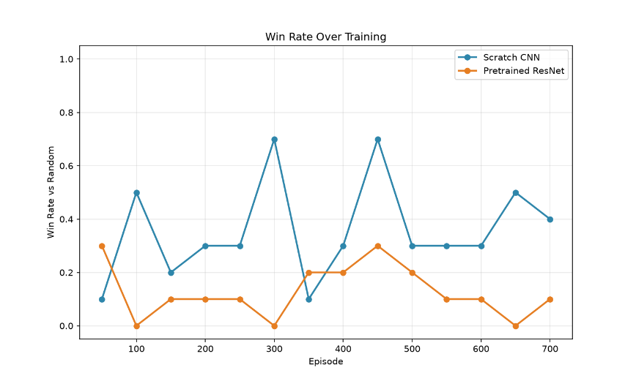
Oваа се резултати во однос на победи. Колку пати ќе победи агентот во 10 епизоди против агент со случајни акции. Овде може јасно да видиме дека нашиот прив агент е многу подобар и поубаво учи од агентот кој корсити ResNet мрежа.

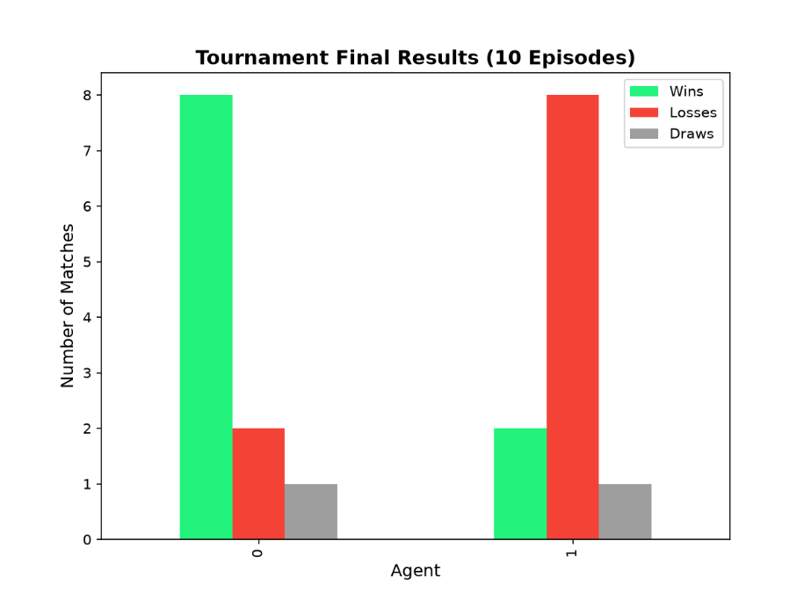
Овој феномен што го добивме каде нашиот агент од нула е подобар е поради причината од доменска несовпадливост помеѓу ImageNet и Atari.
Кога ќе ги ставиме агент со Double DQN (0) против агент со ResNet (1) добиваме дека првиот агент го победува вториот агент. За да ги добиеме овие резултати имав мал проблем, кога епсилонот е ставен на 0 и агентите ќе почнат супер но, по некое време тие ќе застанат за некои 20 до 50 секунди и пак ќе продолжат. Најчестиот резултат од оваа беше нерешениот исход. Но, по голем број тестирање пробав да ставам мал епсилон на бирање на акции. На крај успеав со мал епсилон (0.1) агентите на застануваат и играат како вистински боксери.
Главниот предизвик низ целиот проект беше нестабилноста на DQN тренирањето, колапс на политиката (action collapse). Овој проблем беше присутен и кај агентот од нула, и уште поизразено кај pretrained ResNet агентот, бараше внимателно тјунирање на голем број хиперпараметри пред да се постигне стабилно тренирање.
Низ овој проект научивме дека стабилизирањето на DQN тренирање бара систематско дебагирање - секоја промена на хиперпараметар треба да се тестира изолирано за да се утврди нејзиниот индивидуален придонес. За идни проширувања, интересно би било: подолго тренирање со поголем број епизоди, и испробување на помала или поприлагодена претходно тренирана архитектура специфично дизајнирана за визуелен инпут со ниска резолуција, наместо ResNet архитектура дизајнирана за природни фотографии со висока резолуција.
- Заклучок
Овој проект имаше за цел да ги спореди перформансите на два агенти за играње Atari Boxing. Еден трениран од нула со Double DQN архитектура, и еден кој користи претходно тренирана ResNet-18 мрежа. Спротивно на очекувањата, агентот трениран од нула покажа значително подобри резултати од pretrained агентот, како во стапка на победи против случаен противник (0.36 наспроти 0.13), така и во директна конфронтација меѓу двата агенти. Проектот исто така покажа колку е чувствително DQN тренирањето на изборот на хиперпараметри, стабилизирањето на pretrained агентот бараше замрзнување на слоеви, распоред на epsilon, и learning rate, пред да се постигнат употребливи резултати. Овие наоди отвораат интересни насоки за понатамошно истражување, особено во поглед на тоа кои услови всушност го прават трансфер учењето корисно во reinforcement learning со визуелен инпут.

